**St.-Jakobs-Kirche**

**09. Februar**

**9.30 Uhr** Gottesdienst mit Abendmahl, Dekanin Holzheuer

**23. Februar**

**9.30 Uhr** Gottesdienst mit Pfarrerin Bezzel, Gemeindezentrum

**Friedhofskirche**

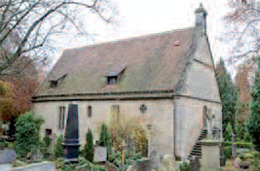

**09. Februar**

**11.00 Uhr** Gottesdienst mit Dekanin Holzheuer

**23. Februar**

**11.00 Uhr** Gottesdienst mit Pfarrerin Bezzel

**St.-Peter-und-Paul**



**02. Februar**

**9.00 Uhr** Gottesdienst

Pfarrerin Schlottke, Gemeindehaus Detwang

**16. Februar**

**9.00 Uhr** Gottesdienst mit Pfarrerin Schlottke, Gemeindehaus Detwang

**Zum heiligen Geist**



**02. Februar**

**10.15 Uhr** Gottesdienst

Pfarrerin Oechsen

**16. Februar**

**10.15 Uhr** Gottesdienst mit Pfarrerin Oechslen